Министерство науки и высшего образования Российской Федерации
Федеральное государственное автономное образовательное учреждение
высшего образования
ТОМСКИЙ ГОСУДАРСТВЕННЫЙ УНИВЕРСИТЕТ СИСТЕМ УПРАВЛЕНИЯ И РАДИОЭЛЕКТРОНИКИ (ТУСУР)

Кафедра компьютерных систем в управлении и проектировании (КСУП)

Разработка плагина «СВЕРЛО»
Для «компас-3d»
Пояснительная записка
по дисциплине
«Основы разработки САПР» (ОРСАПР)

Выполнил:
cтудент гр. 582-1
___________ А.А.Юрьев
« » 2025 г.

Руководитель:
к.т.н., доцент каф. КСУП
___________ А.А.Калентьев
« » 2025 г.

Томск 2025

СОДЕРЖАНИЕ

Введение 3
1 ПОСТАНОВКА И АНАЛИЗ ЗАДАЧИ 4
2 ОПИСАНИЕ ПРЕДМЕТА ПРОЕКТИРОВАНИЯ 6
3 ВЫБОР ИНСТРУМЕНТОВ И СРЕДСТВ РЕАЛИЗАЦИИ 7
4 НАЗНАЧЕНИЕ ПЛАГИНА 8
5 ОБЗОР АНАЛОГОВ 9
6 ОПИСАНИЕ РЕАЛИЗАЦИИ 11
7 ОПИСАНИЕ ПРОГРАММЫ ДЛЯ ПОЛЬЗОВАТЕЛЯ 24
8 ОПИСАНИЕ ПРЕДМЕТА ПРОЕКТИРОВАНИЯ 26
8.1 Функциональное тестирование 26
8.2 Модульное тестирование 31
8.3 Нагрузочное тестирование 36
Заключение 38
Список использованных источников 39

Введение

Система автоматизированного проектирования (САПР) — это программный комплекс, для автоматизации проектно-конструкторских работ. Современные САПР обладают API [1] (Application Programming Interface), который позволяет расширить их базовый функционал.
Основной инструмент расширения базового функционала — плагин. Плагин — это независимый программный модуль, который интегрируется в основное приложение и расширяет его возможности. В контексте САПР-систем плагины позволяют автоматизировать рутинные операции, создавать параметрические модели и реализовывать специфичные для предметной области решения.
КОМПАС-3D [2] — это российская трехмерная САПР, широко используемая в машиностроении и строительстве. Для разработки плагинов система предоставляет COM-интерфейс (Component Object Model) для программного управления, что позволяет создавать плагины на различных языках программирования, поддерживающих работу с COM-объектами.

1 ПОСТАНОВКА И АНАЛИЗ ЗАДАЧИ

Этапы проведения работ по разработке плагина "Сверло" для САПР КОМПАС-3D V23 приведены в таблице 1.1.
Таблица 1.1 – Этапы проведения работ по разработке плагина "Сверло" для САПР КОМПАС-3D
Этап | Состав работ | Наименование документа | Разработан согласно | Сроки выполнения
1 | Создание технического задания | Техническое задание | ГОСТ 34.602–2020 | Не позднее 30 сентября 2025 года
2 | Создание проекта системы | Проект системы | ОС ТУСУР 01-2021 | Не позднее 15 октября 2025 года
3 | Реализация плагина | Программный код | RSDN Magazine #1-2004 | Не позднее 15 ноября 2025 года
3 | Реализация плагина | Документ с тремя вариантами дополнительной функциональности плагина для согласования | RSDN Magazine #1-2004 | Не позднее 15 ноября 2025 года
3 | Реализация плагина | Модульные тесты | RSDN Magazine #1-2004 | Не позднее 15 ноября 2025 года
4 | - Доработка плагина  - Создание пояснительной записки | Программный код | - RSDN Magazine #1-2004  - ОС ТУСУР 01-2021 | Не позднее 29 декабря 2025 года
4 | - Доработка плагина  - Создание пояснительной записки | Модульные тесты | - RSDN Magazine #1-2004  - ОС ТУСУР 01-2021 | Не позднее 29 декабря 2025 года
4 | - Доработка плагина  - Создание пояснительной записки | Пояснительная записка | - RSDN Magazine #1-2004  - ОС ТУСУР 01-2021 | Не позднее 29 декабря 2025 года

Первоначально был проведён тщательный анализ задач. Создание проекта системы оказалось сложной задачей из-за отсутствия опыта в проектировании подобных систем до их реализации. Это потребовало разработки проекта с учетом всех особенностей будущего плагина, чтобы минимизировать риски и затраты на этапе разработки. Отсутствие опыта в проектировании было нивелировано использованием методических пособий по выполнению данного этапа работ.
При реализации плагина в необходимой мере была изучена документация SDK КОМПАС-3D, что помогло избежать лишних трудностей со взаимодействием с COM API. В процессе реализации также были задействованы интернет-форумы, где методы API были расписаны более подробно. Таким образом в процессе разработки плагина были задействованы различные источники информации, это позволило принимать обоснованные решения по решению поставленных задач, а также оптимизировать процесс разработки.

2 ОПИСАНИЕ ПРЕДМЕТА ПРОЕКТИРОВАНИЯ

Сверло — режущий инструмент с вращательным движением резания и осевым движением подачи, предназначенный для выполнения отверстий в сплошном материале.
Изменяемые параметры (из ТЗ):
- диаметр d (1 - 20мм);
- рабочая часть l (3×d–8×d);
- общая длина L (l+20–205мм);
- угол при вершине a (30–60°);
Вариативные изменяемые параметры (из ТЗ):
- обратный конус (0,25×d–0,75×d);
- диаметр хвостовика (1,75×d–2×d)
- длина хвостовика (2×(L-l)–3×(L-l))
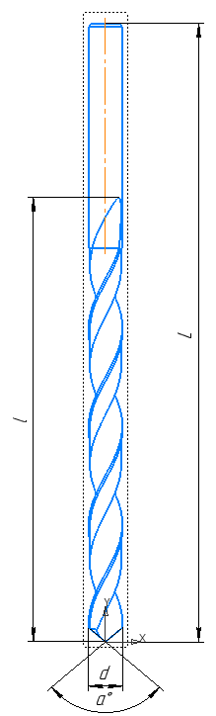
Рисунок 2.1 – Модель сверла с размерами.

3 ВЫБОР ИНСТРУМЕНТОВ И СРЕДСТВ РЕАЛИЗАЦИИ

Для разработки выбрана среда Visual Studio 2022. Её выбор обусловлен обширной документацией, наличием бесплатной редакции «Community», полностью отвечающей требуемому функционалу.
Основой разработки стали язык C#, платформа .NET 8.0 и UI-фреймворк Windows Forms. Для интеграции с системой КОМПАС-3D задействованы COM-библиотеки: Kompas6API5, Kompas6Constants и Kompas6Constants3D.
В качестве инструментов тестирования применены:
NUnit 3.14.0 — фреймворк для модульного тестирования.
NUnit3TestAdapter 4.5.0 — адаптер для выполнения тестов в среде Visual Studio.
Coverlet.Collector 6.0.0 — для оценки покрытия кода тестами.
Инструмент контроля качества кода:
StyleCop.Analyzers 1.1.118 — cтатический анализатор кода на соответствие стандартам C#.
Для управления версиями использована система Git.

4 НАЗНАЧЕНИЕ ПЛАГИНА

Назначение разрабатываемого плагина обусловлено быстрым моделированием свёрл разных типов. Благодаря данному расширению мастера по свёрлам могут наглядно рассмотреть спроектированную модель, при необходимости перестроить под необходимые им параметры. На рисунке 4.1 представлена модель сверла.
Рисунок 4.1 — Модель сверла с размерами

5 ОБЗОР АНАЛОГОВ

Косвенным аналогом для плагина «Сверло» является плагин «Fasteners» для программы FreeCAD [3]. Для моделирования метрических болтов и гаек. И то и другое можно представить, как цилиндрические тела со сложной спиральной геометрией.
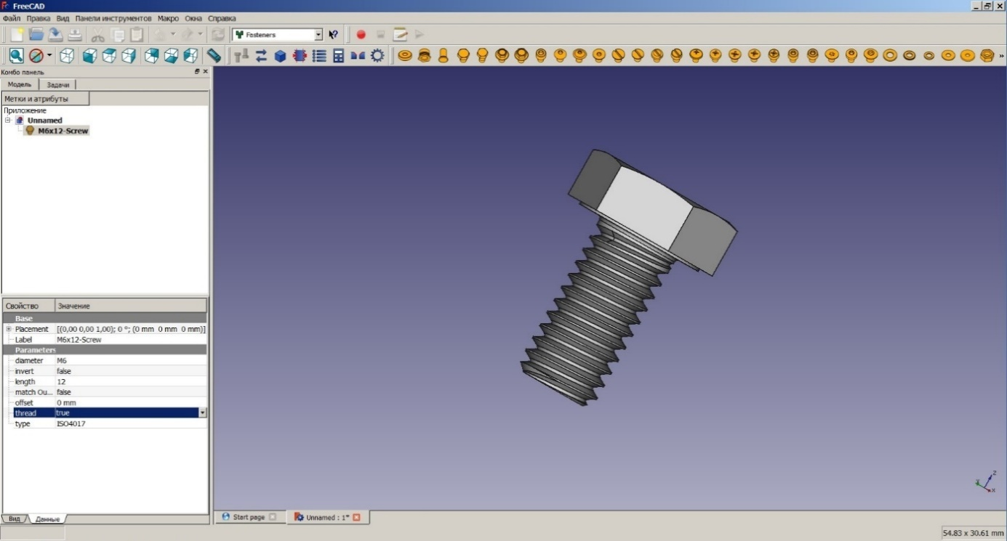
Рисунок 5.1 – Пользовательский интерфейс плагина «Fasteners»

Вторым аналогом является «Библиотека стандартных изделий» от АСКОН разработанная специально для КОМПАС-3D [4]. Она содержит параметрические модели сверл, фрез, зенковок.
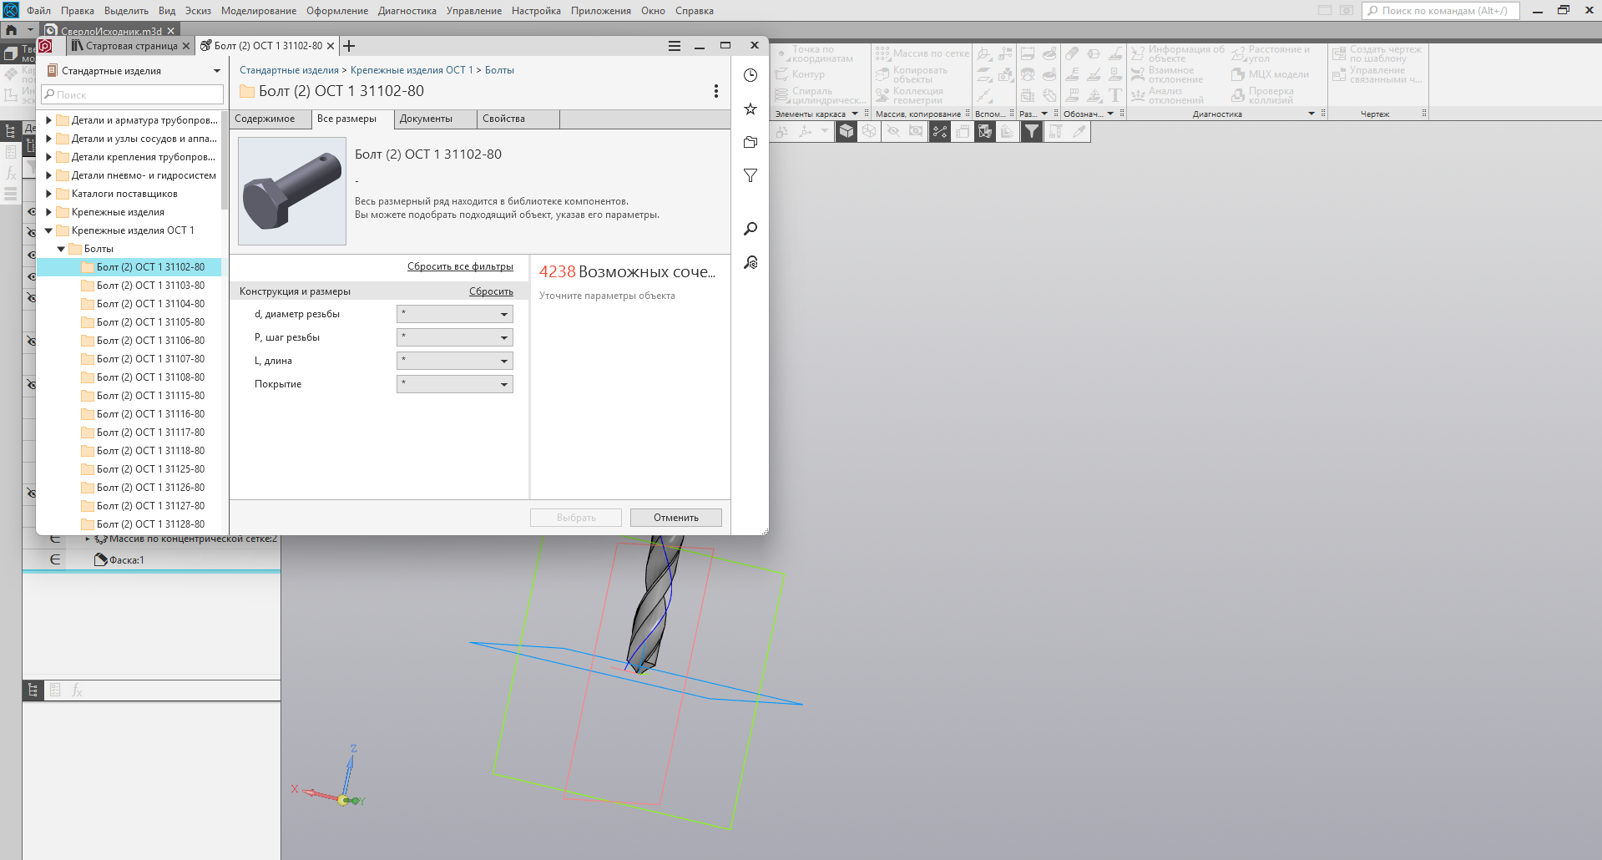
Рисунок 5.2 – Пользовательский интерфейс библиотеки стандартных инструментов

6 ОПИСАНИЕ РЕАЛИЗАЦИИ

На рисунке 6.1 представлена UML-диаграмма классов [5], реализованная после проектирование архитектуры.
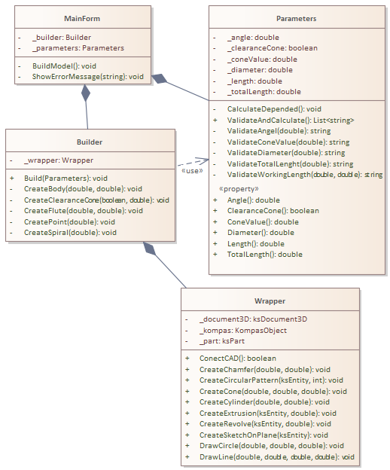
Рисунок 6.1 – UML-диаграмма классов плагина «Сверло» (после проектирования)

В процессе реализации архитектура (рис. 6.1), созданная в рамках проекта системы, была изменена. Итоговая UML-диаграмма классов представлена на рисунке 6.2.

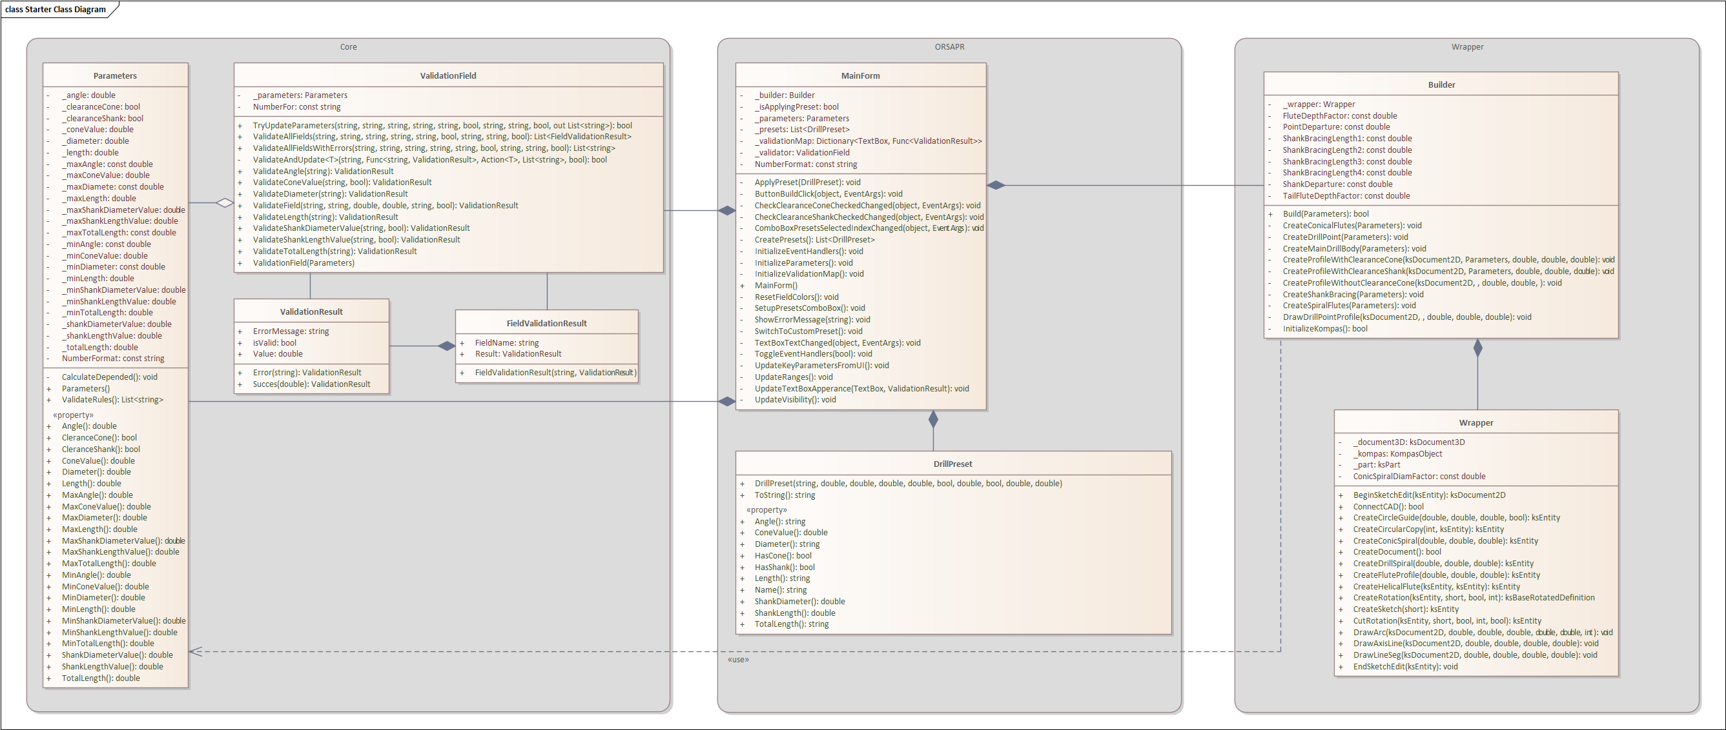
Рисунок 6.2 – UML-диаграмма классов плагина «Сверло» (после реализации)

В таблицах ниже представлена информация о свойствах и методах каждого из классов итоговой UML-диаграммы.
Таблица 6.1 – Поля класса Parameters
Название | Тип данных | Описание
_angle | double | Угол при вершине
_clearanceCone | bool | Наличие обратного конуса
_coneValue | double | Обратный конус
_clearanceShank | bool | Наличие хвостовика
_shankDiameterValue | double | Диаметр хвостовика
_shankLengthValue | double | Длина хвостовика
_diameter | double | Диаметр
_length | double | Длина рабочей части
_totalLength | double | Общая длина
_minAngle | const double | Минимальное доступное значение угла при вершине
_maxAngle | const double | Максимальное доступное значение угла при вершине
_minDiameter | const double | Минимальное значение диаметра
_maxDiameter | const double | Максимальное значение диаметра
_minLength | double | Минимальное значение длины рабочей части
_maxLength | double | Максимальное значение длины рабочей части
_minTotalLength | double | Минимальное значение общей длины

Продолжение таблицы 6.1 – Поля класса Parameters
_maxTotalLength | const double | Максимальное значение общей длины
_minConeValue | double | Минимальное значение обратного конуса
_maxConeValue | double | Максимальное значение обратного конуса
_minShankDiameterValue | double | Минимальное значение диаметра хвостовика
_maxShankDiameterValue | double | Максимальное значение диаметра хвостовика
_minShankLengthValue | double | Минимальное значение длины хвостовика
_maxShankLengthValue | doulbe | Максимальное значение длины хвостовика
NumberFormat | const string | Формат отображения чисел с двумя десятичными знаками
CoefficientForDependeciesCone1 | const double | Первый коэффициент для вычисления зависимости обратного конуса от диаметра
CoefficientForDependeciesCone2 | const double | Второй коэффициент для вычисления зависимости обратного конуса от диаметра
CoefficientForDependeciesLength1 | const double | Первый коэффициент для вычисления зависимостей длины
CoefficientForDependeciesLength2 | const double | Второй коэффициент для вычисления зависимостей длины
Конец таблицы 6.1 – Поля класса Parameters
CoefficientForDependeciesLength3 | const double | Третий коэффициент для вычисления зависимостей длины
CoefficientForDependecies | const double | Общий коэффициент для вычисления зависимостей
CoefficientForDependeciesShank | const double | Коэффициент для вычисления зависимости хвостовика от диаметра

Таблица 6.2 – Свойства класса Parameters
Название | Тип данных | Описание
MinAngle | double | Свойство минимального значения угла
MaxAngle | double | Свойство максимального значения угла
MinConeValue | double | Свойство минимального значения обратного конуса
MaxConeValue | double | Свойство максимального значения обратного конуса
MinShankDiameterValue | double | Свойство минимального значения диаметра хвостовика
MaxShankDiameterValue | double | Свойство максимального значения диаметра хвостовика
MinShankLengthValue | double | Свойство минимального значения длины хвостовика
MaxShankLengthValue | double | Свойство максимального значения длины хвостовика
MinDiameter | double | Свойство минимального значения диаметра

Конец таблицы 6.2 – Свойства класса Parameters
MaxDiameter | double | Свойство максимального значения диаметра
MinLength | double | Свойство минимальной длины рабочей части
MaxLength | double | Свойство максимальной длины рабочей части
MinTotalLength | double | Свойство минимальной общей длины
MaxTotalLength | double | Свойство максимальной общей длины
Angle | double | Свойство угла при вершине
ClearanceCone | bool | Свойство наличия обратного конуса
ConeValue | double | Свойство значения обратного конуса
ClearanceShank | Bool | Свойство наличия хвостовика
ShankDiameterValue | double | Свойство диаметра хвостовика
ShankLengthValue | double | Свойство длины хвостовика
Diameter | double | Свойство диаметра
Length | double | Свойство длины рабочей части
TotalLength | double | Свойство общей длины

Таблица 6.3 – Методы класса Parameters
Название | Тип возвращаемых  данных | Описание
Parameters | — | Конструктор класса
CalculateDepended | — | Расчёт зависимых параметров
ValidateRules | List<string> | Валидирует зависимости между полями

Таблица 6.4 – Поля и свойства класса FieldValidationResult
Название | Тип данных | Описание
FieldName | string | Автосвойство названия валидируемого поля
Result | ValidationResult | Автосвойство объекта с результатов валидации

Таблица 6.5 – Методы класса FieldValidationResult
Название | Входные параметры | Описание
FieldValidationResult | string fieldName, ValidationResult result | Конструктор класса

Таблица 6.7 – Поля и свойства класса ValidationResult
Название | Тип данных | Описание
IsValid | bool | Флаг, указывающий на успешность валидации
Value | double | Распарсенное числовое значение
ErrorMessage | string | Сообщение об ошибке

Таблица 6.8 – Методы класса ValidationResult
Название | Входные параметры | Тип возвращаемых данных | Описание
Success | double value | ValidationResult | Создаёт и возвращает успешный результат валидации
Error | String error | ValidationResult | Создаёт и возвращает результат валидации с ошибкой

Таблица 6.9 – Поля класса ValidationField
Название | Тип данных | Описание
_parameters | Parameters | Объект параметров сверла
NumberFormat | const string | Формат отображения чисел с двумя десятичными знаками
ErrorMessage | string | Сообщение об ошибке

Таблица 6.10 – Методы класса ValidationField
Название | Входные параметры | Тип возвращаемых данных | Описание
ValidationField | Parameters parameters | — | Конструктор класса
ValidationField | string input, string fieldName, double min, double max, string unit, bool required | ValidationResult | Валидация полей ввода
ValidationDiameter | string input | ValidationResult | Валидация поля диаметра
ValidationLength | string input | ValidationResult | Валидация поля длины рабочей части
ValidationTotalLength | string input | ValidationResult | Валидация поля общей длины
ValidationAngle | string input | ValidationResult | Валидация поля угла при вершине

Продолжение таблицы 6.10 – Методы класса ValidationField
ValidationConeValue | string input, bool isConeEnabled | ValidationResult | Валидация поля обратного конуса
ValidationShankDiameterValue | string input, bool isShankEnabled | ValidationResult | Валидация диаметра хвостовика
ValidationShankLengthValue | string input, bool isShankEnabled | ValidationResult | Валидация длины хвостовика
ValidateAllFields | string diameter, string length, string totalLength, string angle, string coneValue, bool coneEnabled, string shankDiameterValue, stringLengthValue, bool shankEnabled | List<FieldValidationResult> | Комплексная проверка всех полей
ValidateAllFieldWithErrors | string diameter, string length, string totalLength, string angle, string coneValue, bool coneEnabled, string shankDiameterValue, stringLengthValue, bool shankEnabled | List<string> | Валидирует все поля и возвращает список ошибок

Конец таблицы 6.10 – Методы класса ValidationField
ValidateAndUpdate | string input, Func<string, ValidationResult> validationFunc, Action<T> updateAction, List<string> errors, bool isEnabled | bool | Валидация и обновление параметров
TryUpdateParameters | string diameter, string length, string totalLength, string angle, string coneValue, bool coneEnabled, string shankDiameterValue, stringLengthValue, bool shankEnabled, out List<string> errors | bool | Попытка обновления параметров на основе введённых значений

Таблица 6.11 – Поля и свойства класса DrillPreset
Название | Тип данных | Описание
Name | String | Автосвойство названия пресета
Diameter | double | Автосвойство диаметра сверла
Length | double | Автосвойство длины рабочей части
TotalLength | double | Автосвойство общей длины
Angle | doulbe | Автосвойство угла при вершине
HasCone | bool | Автосвойство наличия обратного конуса
ConeValue | double | Автосвойство значения обратного конуса
HasShank | bool | Автосвойство наличия хвостовика
ShankDiameter | doulbe | Автосвойство диаметра хвостовика
ShankLength | double | Автосвойство длины хвостовика

Таблица 6.12 – Методы класса DrillPreset
Название | Входные параметры | Тип возвращаемых данных | Описание
DrillPreset | string name, double diameter, double length, double totalLength, double angle, bool hasCone, double coneValue, bool hasShank, double shankDiameter, double shankLength | — | Конструктор класса
ToString | — | string | Возвращает название пресета для отображения в интерфейсе

Таблица 6.13 – Поля класса MainForm
Название | Тип данных | Описание
_builder | Builder | Объект для строения модели сверла
_parameters | Parameters | Объект параметров сверла
_validator | ValidationField | Объект для валидации полей ввода
_preset | List<DrillPreset> | Список пресетов параметров сверла
_isApplyingPreset | bool | Флаг указывающий о применении пресета
NumberFormat | const string | Формат отображения чисел с двумя десятичными знаками

Конец таблицы 6.13 – Поля класса MainForm
_validationMap | Dictionary<TextBox, Func<ValidationResult>> | Словарь для сопоставления текстовых полей с функциями валидации

Таблица 6.14 – Методы класса MainForm
Название | Входные параметры | Тип возвращаемы данных | Описание
MainForm | — | — | Конструктор класса
InitializeParameters | — | void | Инициализатор параметров сверла значениями по умолчанию
InitializeValidationMap | — | void | Инициализатор словаря для сопоставления текстовых полей
InitilizeEventHandlers | — | void | Инициализатор обработчика событий для элементов управления
CreatePresets | — | List<DrillPreset> | Создание списка пресетов
SetupPresetsComboBox | — | void | Настройка ComboBox
ApplyPreset | DrillPreset preset | void | Установка значений из пресета

Продолжение таблицы 6.14 – Методы класса MainForm
SwitchToCustomPreset | — | void | Переключение пресета на пользовательский при изменении параметров
ComboBoxPresetsSelectedIndexChanged | object sender, EventArgs e | void | Обработчик событий ComboBox
ToggleEventHandlers | Bool enable | void | Включает, выключает обработчики событий для избежания рекурсии
TextBoxTextChanged | object sender, EventArgs e | void | Обработчик изменения текста в полях
UpdateKeyParametersFromUI | — | void | Обновляет ключевые параметры из UI
UpdateTextBoxAppearance | TextBox textBox, ValidationResult result | void | Обновление цвета поля
UpdateRanges | — | void | Обновление диапазонов
ResetFieldColors | — | void | Сброс цветов полей
UpdateVisibility | — | void | Обновление видимости элементов интерфейса
Конец таблицы 6.14 – Методы класса MainForm
CheckClearanceConeCheckedChanged | object sender, EventArgs e | void | Обработчик события изменение чекбокса конуса
CheckClearanceShankCheckedChanged | object sender, EventArgs e | void | Обработчик события изменение чекбокса хвостовика
ButtonBuildClick | object sender, EventArgs e | void | Обработчик события нажатие кнопки
ShowErrorMessage | string message | void | Отображение сообщений об ошибке

Таблица 6.15 – Поля класса Builder
Название | Тип данных | Описание
_wrapper | Wrapper | Обёртка для работы с API КОМПАС-3D
FluteDepthFactor | const double | Коэффициент глубины канавки
TailFluteDepthFactor | const double | Коэффициент глубины канавки хвостовика
PointDeparture | const double | Коэффициент размера отступа
ShankDeparture | const double | Коэффициент размера отступа хвостовика
ShankBracingLength1 | const double | Коэффициент отступа крепления хвостовика
ShankBracingLength2 | const double | Коэффициент отступа крепления хвостовика
ShankBracingLength3 | const double | Коэффициент отступа крепления хвостовика
ShankBracingLength4 | const double | Коэффициент отступа крепления хвостовика

Таблица 6.16 – Методы класса Builder
Название | Входные параметры | Тип возвращаемых данных | Описание
Builder | Parameters parameters | bool | Построение 3D-модели сверла
InitializeKompas | — | bool | Подключение к КОМПАС-3D
CreateMainDrillBody | Parameters parameters | — | Создание основного тела сверла
CreateProfileWithClearanceCone | ksDocument2D doc2D, Parameters parameters, double radius, double totalLength, double tailLength | void | Создание профиля сверла с обратным конусом
CreateProficeWithClearanceShank | ksDocument2D doc2D, Parameters parameters, double radius, double totalLength, double tailLength | void | Создание профиля сверла с хвостовиком
CreateProfileWithoutClearanceCone | ksDocument2D doc2D, double radius, double totalLength | void | Создание профиля сверла
CreateSpiralFlutes | Parameters parameters | void | Создание спиральных канавок
Конец таблицы 6.16 – Методы класса Builder
CreateConicalFlutes | Parameters parameters | void | Создание конических спиральных канавок
CreateDrillPoint | Parameters parameters | void | Создание угла при вершине сверла
DrawDrillPointProfile | ksDocument2D doc2DAngle, double diameter, double totalLength, double angleRad | void | Создания профиля угла при вершине сверла
CreateShankBracing | Parameters parameters | void | Создание упоров на хвостовике

Таблица 6.17 – Поля класса Wrapper
Название | Тип данных | Описание
_kompas | KompasObject | Объект КОМПАС-3D
_document3D | ksDocument3D | Текущий 3D-документ
_part | ksPart | Активная деталь в документе
ConicSpiralDiamFactor | const double | Коэффициент диаметра конической спирали

Таблица 6.18 – Методы класса Wrapper
Название | Входные параметры | Тип возвращаемых данных | Описание
ConnectCAD | — | bool | Подключение к КОМПАС-3D
CreateDocument | — | bool | Создание документа
CreateSketch | short plane | ksEntity | Создание эскиза на плоскости
BeginSketchEdit | ksEntity sketch | ksDocument2D | Начало редактирования эскиза
EndSketchEdit | ksEntity sketch | void | Завершение редактирования эскиза
DrawLineSeg | ksDocument2D doc2D, double x1, double y1, double x2, double y2 | void | Рисование отрезка
DrawAxisLine | ksDocument2D doc2D, double x1, double y1, double x2, double y2 | void | Рисование оси

Конец таблицы 6.18 – Методы класса Wrapper
DrawArc | ksDocument2D doc2D, double centerX, double centerY, double radius, double startAngle, double endAngle, int style | void | Рисование дуги
CreateRotation | ksEntity sketch, short direction, bool side, int angle | ksBaseRotatedDefinition | Создание операции вращения
CutRotation | ksEntity sketch, short direction, bool cut, int angle | ksEntity | Создание операции вырезать вращением
CreateDrillSpiral | double drillLength, double drillDiameter, double totalLength | ksEntity | Создание цилиндрической спирали
CreateCircleGuide | double shankLength1, double shankLength2, double shankRadius, bool plane | ksEntity | Создание эскиза профиля креплений хвостовика
CreateFluteProfile | double totalLength, double radius, double depth | ksEntity | Создание эскиза профиля спиральной канавки сверла
CreateHelicalFlute | ksEntity fluteProfile,  ksEntity spiralPath | ksEntity | Создание спиральной канавки сверла
CreateCircularCopy | int count, ksEntity elementToCopy | ksEntity | Круговое копирование элементов
CreateConicSpiral | double height, double startDiameter, double tailLength | ksEntity | Создание конической спирали
Ключевые архитектурные изменения были связаны с уменьшением объёма итогового кода путём избавления от дублирования, а также с добавлением дополнительного функционала, такого как пресеты и возможность создания хвостовика.
Чтобы избавиться от дублирования в классах Parameters и MainForms, были созданы три новых класса в проекте Core: ValidationField, FieldValidationResult, ValidationResult. Для реализации пресетов в проекте ORSAPR был создан класс DrillPreset и новые методы в классе MainForm.

7 ОПИСАНИЕ ПРОГРАММЫ ДЛЯ ПОЛЬЗОВАТЕЛЯ

На рисунке 7.1 представлен пользовательский интерфейс плагина. Где коричневым цветом отмечен комбо-бокс с пресетами, синим названия параметров, оранжевым ограничения значений параметров, зелёным поля и чекбоксы для ввода параметров, а чёрным кнопка: «Построить».
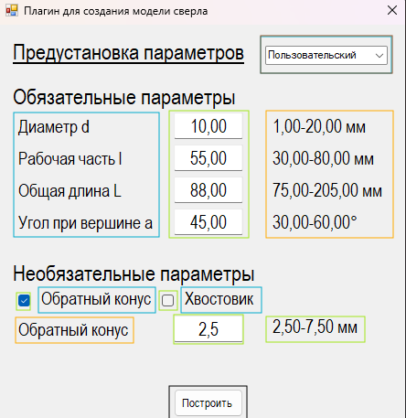
Рисунок 7.1 – Пользовательский интерфейс

Сценарий работы:
1. Запустить плагин.
2. Выполнить ввод параметров, соблюдая ограничения.
3.Выполнить построение объекта нажатием кнопки «Построить».
В случае несоблюдения наложенных на параметр ограничений и/или некорректного формата введенного значения — поле, для которого нарушено условие, будет выделено красным цветом, а также будет выведена всплывающая подсказка с напоминанием наложенных ограничений на параметр, к которому относится поле, при этом плагин не даст начать построение.
Для решения проблем с корректностью ввода данных пользователю необходимо исправить значение подсвеченного поля на корректное значение, которое будет одновременно удовлетворять двум условиям: значение должно быть числовым и должно находиться в границах, которые заданы в блоке отмеченным оранжевым цветом, указанном на рисунке 7.1 для подсвеченного поля. На рисунке 7.2 продемонстрирована обработка некорректно введенного поля.
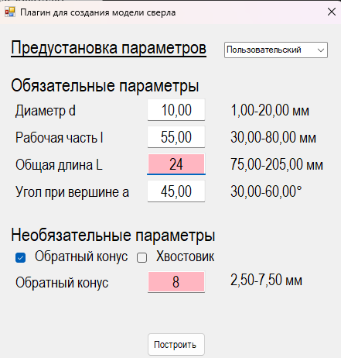
Рисунок 7.2 – Подсвечивание поля с ошибкой

8 ОПИСАНИЕ ПРЕДМЕТА ПРОЕКТИРОВАНИЯ

В соответствии с требованиями к испытаниям в ТЗ (Техническим Заданием) предусмотрены три вида испытаний: функциональное тестирование, модульное тестирование и нагрузочное тестирование.

8.1 Функциональное тестирование

Функциональное тестирование плагина «Сверло» проводилось в рабочей среде: запуск плагина, ввод параметров через пользовательский интерфейс и построение 3D-модели в САПР КОМПАС-3D. Цель тестирования — подтвердить корректность обработки ошибок при вводе данных, а также корректность построения модели при средних, минимальных и максимальных значениях параметров.
Плагин проверяет данные на корректность по двум условиям: числовой формат значения и соблюдение значением наложенных ограничений на параметр, для которого соответствующее значение задается, при этом границы, наложенные на параметр, могут меняться в случае, когда меняется значение параметра, который влияет на границы соответствующего параметра. На рисунке 8.1 представлена обработка поля, в которое введено текстовое значение. На рисунке 8.2 представлена обработка поля, в которое введено значение, не удовлетворяющее границам, заданным для параметра. На рисунках 8.3 и 8.4 представлена обработка полей, границы которого состоят в зависимости от значения другого параметра.

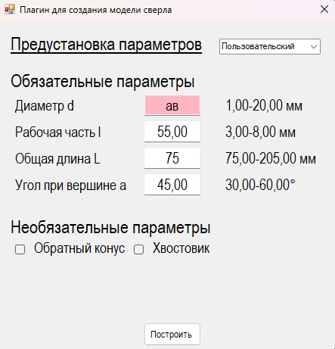
Рисунок 8.1 – Подсвечивание поля c текстом

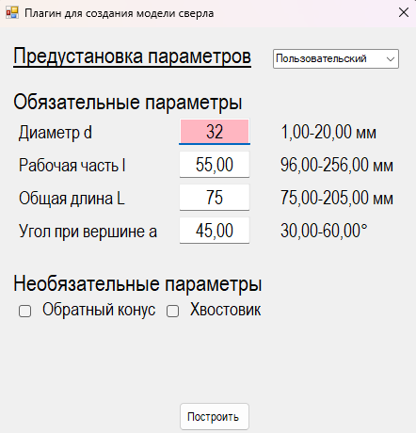
Рисунок 8.2 – Подсвечивание поля c не валидным значением

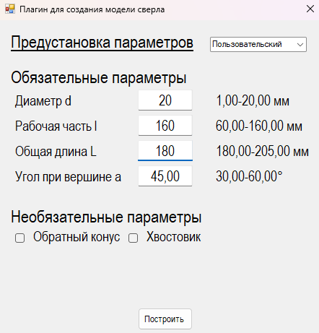
Рисунок 8.3 – Поле параметра «Рабочая часть», зависимое от параметра «Диаметр» (до изменения значения параметра «Диаметр»)

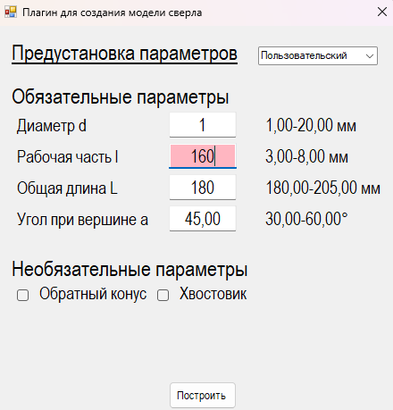
Рисунок 8.4 – Поле параметра «Рабочая часть», зависимое от параметра «Диаметр» (после изменения значения параметра «Диаметр»)

Далее были проведены построения модели при средних, минимальных и максимальных значениях параметров. Значения средних параметров представлены в таблице 8.1, значения минимальных в таблице 8.2, значения максимальных в таблице 8.3. На рисунках 8.5–8.13 представлены результаты построения моделей с разными вариациями построения.
Таблица 8.1 – Значения средних параметров для построения
Параметр | Значение
Диаметр | 10
Рабочая часть | 55
Общая длина | 140
Угол при вершине | 45
Обратный конус | 5
Длина хвостовика | 212,5
Диаметр хвостовика | 18,75

Таблица 8.2 – Значения максимальных параметров для построения
Параметр | Значение
Диаметр | 20
Рабочая часть | 160
Общая длина | 205
Угол при вершине | 60
Обратный конус | 15
Длина хвостовика | 135
Диаметр хвостовика | 40

Таблица 8.3 – Значения минимальных параметров для построения
Параметр | Значение
Диаметр | 1
Рабочая часть | 3
Общая длина | 23
Угол при вершине | 30
Обратный конус | 0,25
Длина хвостовика | 40
Диаметр хвостовика | 1,75

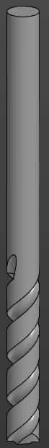
Рисунок 8.5 – Результат построения при средних значениях
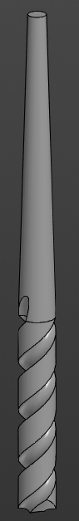
Рисунок 8.6 – Результат построения при средних значениях с обратным конусом
Рисунок 8.7 – Результат построения при средних значениях с хвостовиком
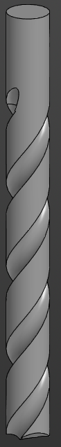
Рисунок 8.8 – Результат построения при максимальных значениях

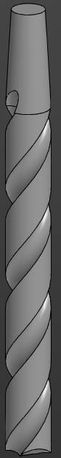
Рисунок 8.9 – Результат построения при максимальных значениях с обратным конусом
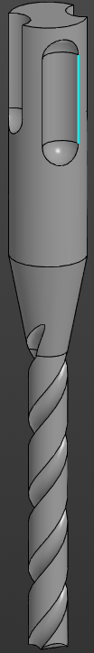
Рисунок 8.10 – Результат построения при максимальных значениях с хвостовиком
Рисунок 8.11 – Результат построения при минимальных значениях
Рисунок 8.12 – Результат построения при минимальных значениях с обратным конусом
Рисунок 8.13 – Результат построения при минимальных значениях с хвостовиком

8.2 Модульное тестирование

Было разработано 45 модульных тестов, покрывающих 100% бизнес-логики выделенного проекта Core, который не зависит от COM API КОМПАС-3D. На рисунке 8.14 отображен результат выполнения тестов. На рисунке 8.15 продемонстрирован результат анализа покрытия тестами, сформированный с помощью инструмента Fine Code Coverage.
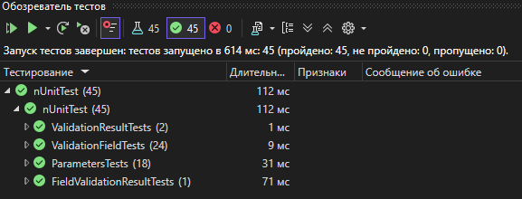
Рисунок 8.14 – Результат выполнения тестов
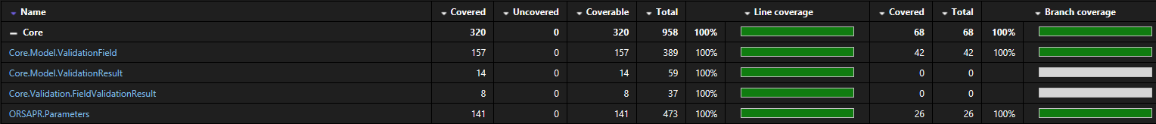
Рисунок 8.15 – Результат анализа покрытия

Ниже приведены таблицы 8.4–8.7 с описанием разработанных модульных тестов.
Таблица 8.4 – Модульный тест FieldValidationResultTests
Название метода теста | Описание теста
ConstructorShouldSetPropertiesCorrectly | Проверка установки свойств в конструкторе

Таблица 8.5 – Модульный тест ParametersTests
Название метода теста | Описание теста
Constructor_DefaultValues_Valid | Проверка установки значений по умолчанию
ValidateRules_LengthOutOfRange_ReturnsError | Валидация длины рабочей части вне диапазона
ValidateRules_TotalLengthOutOfRange_ReturnsError | Валидация общей длины вне диапазона
ValidateRules_ConeValueOutOfRangeEnabled_ReturnsError | Валидация обратного конуса вне диапазона при включенном

Продолжение таблицы 8.5 – Модульный тест ParametersTests
ValidateRules_ConeDisabled_NoValidation | Проверка отключения валидации обратного конуса
ValidateRules_ShankDiameterOutOfRange_ReturnsError | Валидация диаметра хвостовика вне диапазона
ValidateRules_ShankLengthOutOfRange_ReturnsError | Валидация длины хвостовика вне диапазона
ValidateRules_BothShankParamsOutOfRange_ReturnsTwoErrors | Валидация обоих параметров хвостовика вне диапазона
ValidateRules_ShankDisabled_NoValidation | Проверка отключения валидации хвостовика
ValidateRules_AllValidBoundaryValues_NoErrors | Проверка всех допустимых граничных значений
DiameterSetter_RecalculatesDependentValues | Проверка пересчета зависимых значений при изменении диаметра
LengthSetter_RecalculatesTotalLength | Проверка пересчета общей длины при изменении рабочей длины
TotalLengthSetter_RecalculatesShankLength | Проверка пересчета длины хвостовика при изменении общей длины
ValidateRules_MultipleErrors_ReturnsAll | Проверка возврата всех ошибок при множественных нарушениях
ReadOnlyProperties_ReturnCorrectValues | Проверка значений доступных только для чтения свойств
AngleProperty_CanBeSetAndGet | Проверка установки и получения угла
BooleanProperties_CanBeSetAndGet | Проверка установки и получения булевых свойств

Конец таблицы 8.5 – Модульный тест ParametersTests
ValidateRules_MinimalBoundaryValues_NoErrors | Проверка минимальных граничных значений

Таблица 8.6 – Модульный тест ValidationFieldTests
Название метода теста | Описание теста
ValidateField_CoverAllScenarios_ReturnsCorrectResult | Проверка всех основных случаев ValidateField
OptionalFieldValidation_Disabled_ReturnsSuccessZero | Проверка валидации опциональных полей при выключенном флаге
ValidateAllFieldsWithErrors_ZeroValuesEnabled_AddsError | Проверка нулевых значений при включенных флагах
TryUpdateParameters_InvalidOptionalFields_ReturnsFalse | Проверка TryUpdateParameters с невалидными опциональными полями
TryUpdateParameters_AllValid_ReturnsTrueAndSetsParameters | Проверка TryUpdateParameters с валидными данными
TryUpdateParameters_InvalidData_ReturnsFalseAndAddsErrors | Проверка TryUpdateParameters с невалидными данными
ValidateField_CommaDecimalSeparator_ParsesCorrectly | Проверка парсинга чисел с запятой как разделителем
ValidateAllFields_ReturnsAllValidationResults | Проверка ValidateAllFields возвращает список результатов
ValidateAllFieldsWithErrors_AllValid_ReturnsNoErrors | Проверка ValidateAllFieldsWithErrors с валидными данными

Конец таблицы 8.6 – Модульный тест ValidationFieldTests
ValidateAllFieldsWithErrors_EnabledConeInvalid_ReturnsError | Проверка ValidateAllFieldsWithErrors с включенным конусом и невалидным значением
ValidateAllFieldsWithErrors_EnabledShankInvalid_ReturnsError | Проверка ValidateAllFieldsWithErrors с включенным хвостовиком и невалидными значениями

Таблица 8.7 – Модульный тест ValidationResultTests
Название метода теста | Описание теста
SuccessShouldCreateValidResultWithValue | Проверка создания успешного результата валидации
ErrorShouldCreateInvalidResultWithErrorMessage | Проверка создания результата валидации с ошибкой

8.3 Нагрузочное тестирование

Нагрузочное тестирование выполняется путём запуска построения детали в цикле со средними параметрами. Для этого был создан проект: StressTest. На каждой итерации выполняется построение модели, измеряется время построения и фиксируется использование ОЗУ в системе. Эти данные записываются в log файл.
Испытания проводились на личном устройстве со следующими характеристиками:
–процессор: AMD Ryzen 5 5500U with Radeon Graphics (2.10 GHz);
–оперативная память: 8 ГБ (доступно 7,33 ГБ);
–операционная система: Windows 11.
В ходе тестирования было построено 126 моделей. Общая длительность теста составила 1 час 14 минут.
На рисунке 8.16 представлен график зависимости памяти ОЗУ от построения модели, а на рисунке 8.17 представлен график зависимости времени от построения модели.
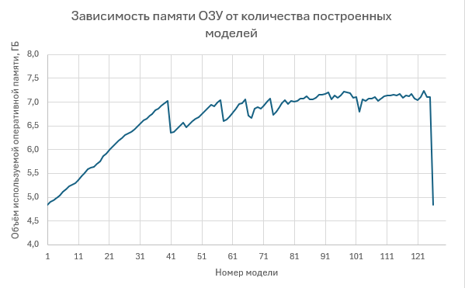
Рисунок 8.16 – График зависимости памяти ОЗУ от количества построенных
Моделей

Проанализировав график, изображенный на рисунке 8.16, можно сделать вывод, что объем оперативной памяти, затрачиваемый плагином на построение трехмерных моделей, линейно увеличивается до достижения предела объема оперативной памяти. По окончании свободного места происходит частичная очистка оперативной памяти — этот процесс является цикличным и, предположительно, объясняется использованием файла подкачки для компенсации недостатка оперативной памяти. После достижения первого максимума оперативная память больше не достигает таких значений и очищается на уровне около 7.3 ГБ. На построении под номером 126 САПР КОМПАС-3D перестал отвечать, достигнув максимального потребления оперативной памяти, система не смогла выделить большего объема для продолжения построения.
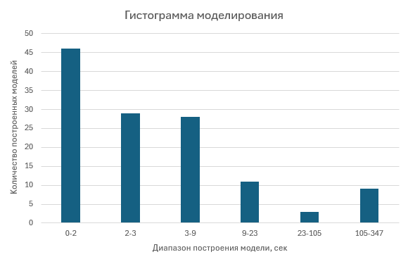
Рисунок 8.17 – График гистограммы построения модели

Проанализировав график 8.17, можем сделать вывод, что основное время построения модели от 0 до 2 секунд. Время построения более 23 секунд можно связать с загруженностью операционной системы другими задачами, которые находятся в фоновом режиме, а также наиболее длительные по времени построения являются следствием достижения предела оперативной памяти системы.

Заключение

В рамках проекта реализован плагин для САПР КОМПАС-3D, автоматизирующий параметрическое моделирование 3D-модели сверла. Система обеспечивает проверку корректности вводимых параметров и обработку ошибок.
Дополнительно реализована функция создания хвостовика сверла с настраиваемыми параметрами, которая может использоваться как совместно с основной функциональностью, так и отдельно, а также возможность применения пресетов для автоматического заполнения параметров.

Список использованных источников

- API [Электронный ресурс]. − Режим доступа https://habr.com/ru/articles/464261/ (дата обращения 3.10.2025)
- КОМПАС-3D [Электронный ресурс]. − Режим доступа https://kompas.ru/kompas-3d/about/ (дата обращения 25.09.2025)
- Болты, гайки, шайбы... Быстрое моделирование [Электронный ресурс]. – Режим доступа: https://3dtoday.ru/blogs/3dlab/bolts-nuts-washers-quick-.modeling (дата обращения: 14.10.2025)
- «Библиотека стандартных изделий» [Электронный ресурс]. − Режим доступа https://ascon.ru/source/info_materials/2020/Стандартные%20Изделия%20для%20КОМПАС/Стандартные_Изделия_для_КОМПАС._Руководство_пользователя.pdf (дата обращения 14.10.2024)
- UML [Электронный ресурс]. − Режим доступа https://www.uml-diagrams.org/ (дата обращения 30.09.2025)

